RH-29 — La platine percée en réseau
Fiche d'exercice Magpie · Lot A — Découverte des composants natifs
Thématique | RH3 · Modélisation Rhino
Référence au référentiel | REF-012, REF-013
Compétence visée | Chiffrer la matière restante après un réseau de percements, en distinguant rayon et diamètre.
Case Bloom (révisée) | Appliquer × procédurale
Niveau | Débutant
Durée cible | 14 minutes
Prérequis | RH-05
Mode de validation | NumericTolerance — tolérance 0.0001
Solution de référence | 10 composants
Version | v0.5-260902 — Ind. C — 01/09/2026
Conception | magpie-conception-exercices v2.3

SUJET
Compétence visée
Chiffrer la matière restante après un réseau de percements, en distinguant rayon et diamètre.
Contexte
Une platine percée se pèse pour le transport et se chiffre au kilo. Vingt-quatre trous enlèvent une matière qui compte.
Énoncé
La platine mesure 900 × 600 × 12 mm. Elle reçoit un réseau de 6 par 4 trous traversants de 22 mm de diamètre. Donnez le volume de matière restante, en décimètres cubes.

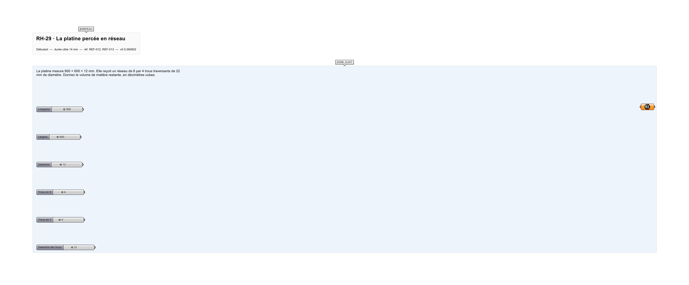
Le canvas à l'ouverture de RH-29_sujet.gh : les données fournies et le paramètre REPONSE.
Ce qui vous est fourni
Les cotes de la platine, la trame et le diamètre des trous.
Ce qui est attendu
6,3705 dm³ de matière restante, à 0,0001 près.
Branchez votre résultat sur le paramètre REPONSE. La correction compare cette sortie en mode NumericTolerance, avec une tolérance de 0.0001.
La consigne ne nomme aucun composant, et c'est délibéré : nommer l'outil reviendrait à donner la réponse. Ce lot n'autorise que des composants natifs de Grasshopper pour Rhino 8 — aucun plugin tiers n'est nécessaire.
Barème
1 point si le volume est juste à 0,0001 dm³.
Le corrigé fait l'objet d'une fiche distincte, remise après validation ou en fin de séance.

